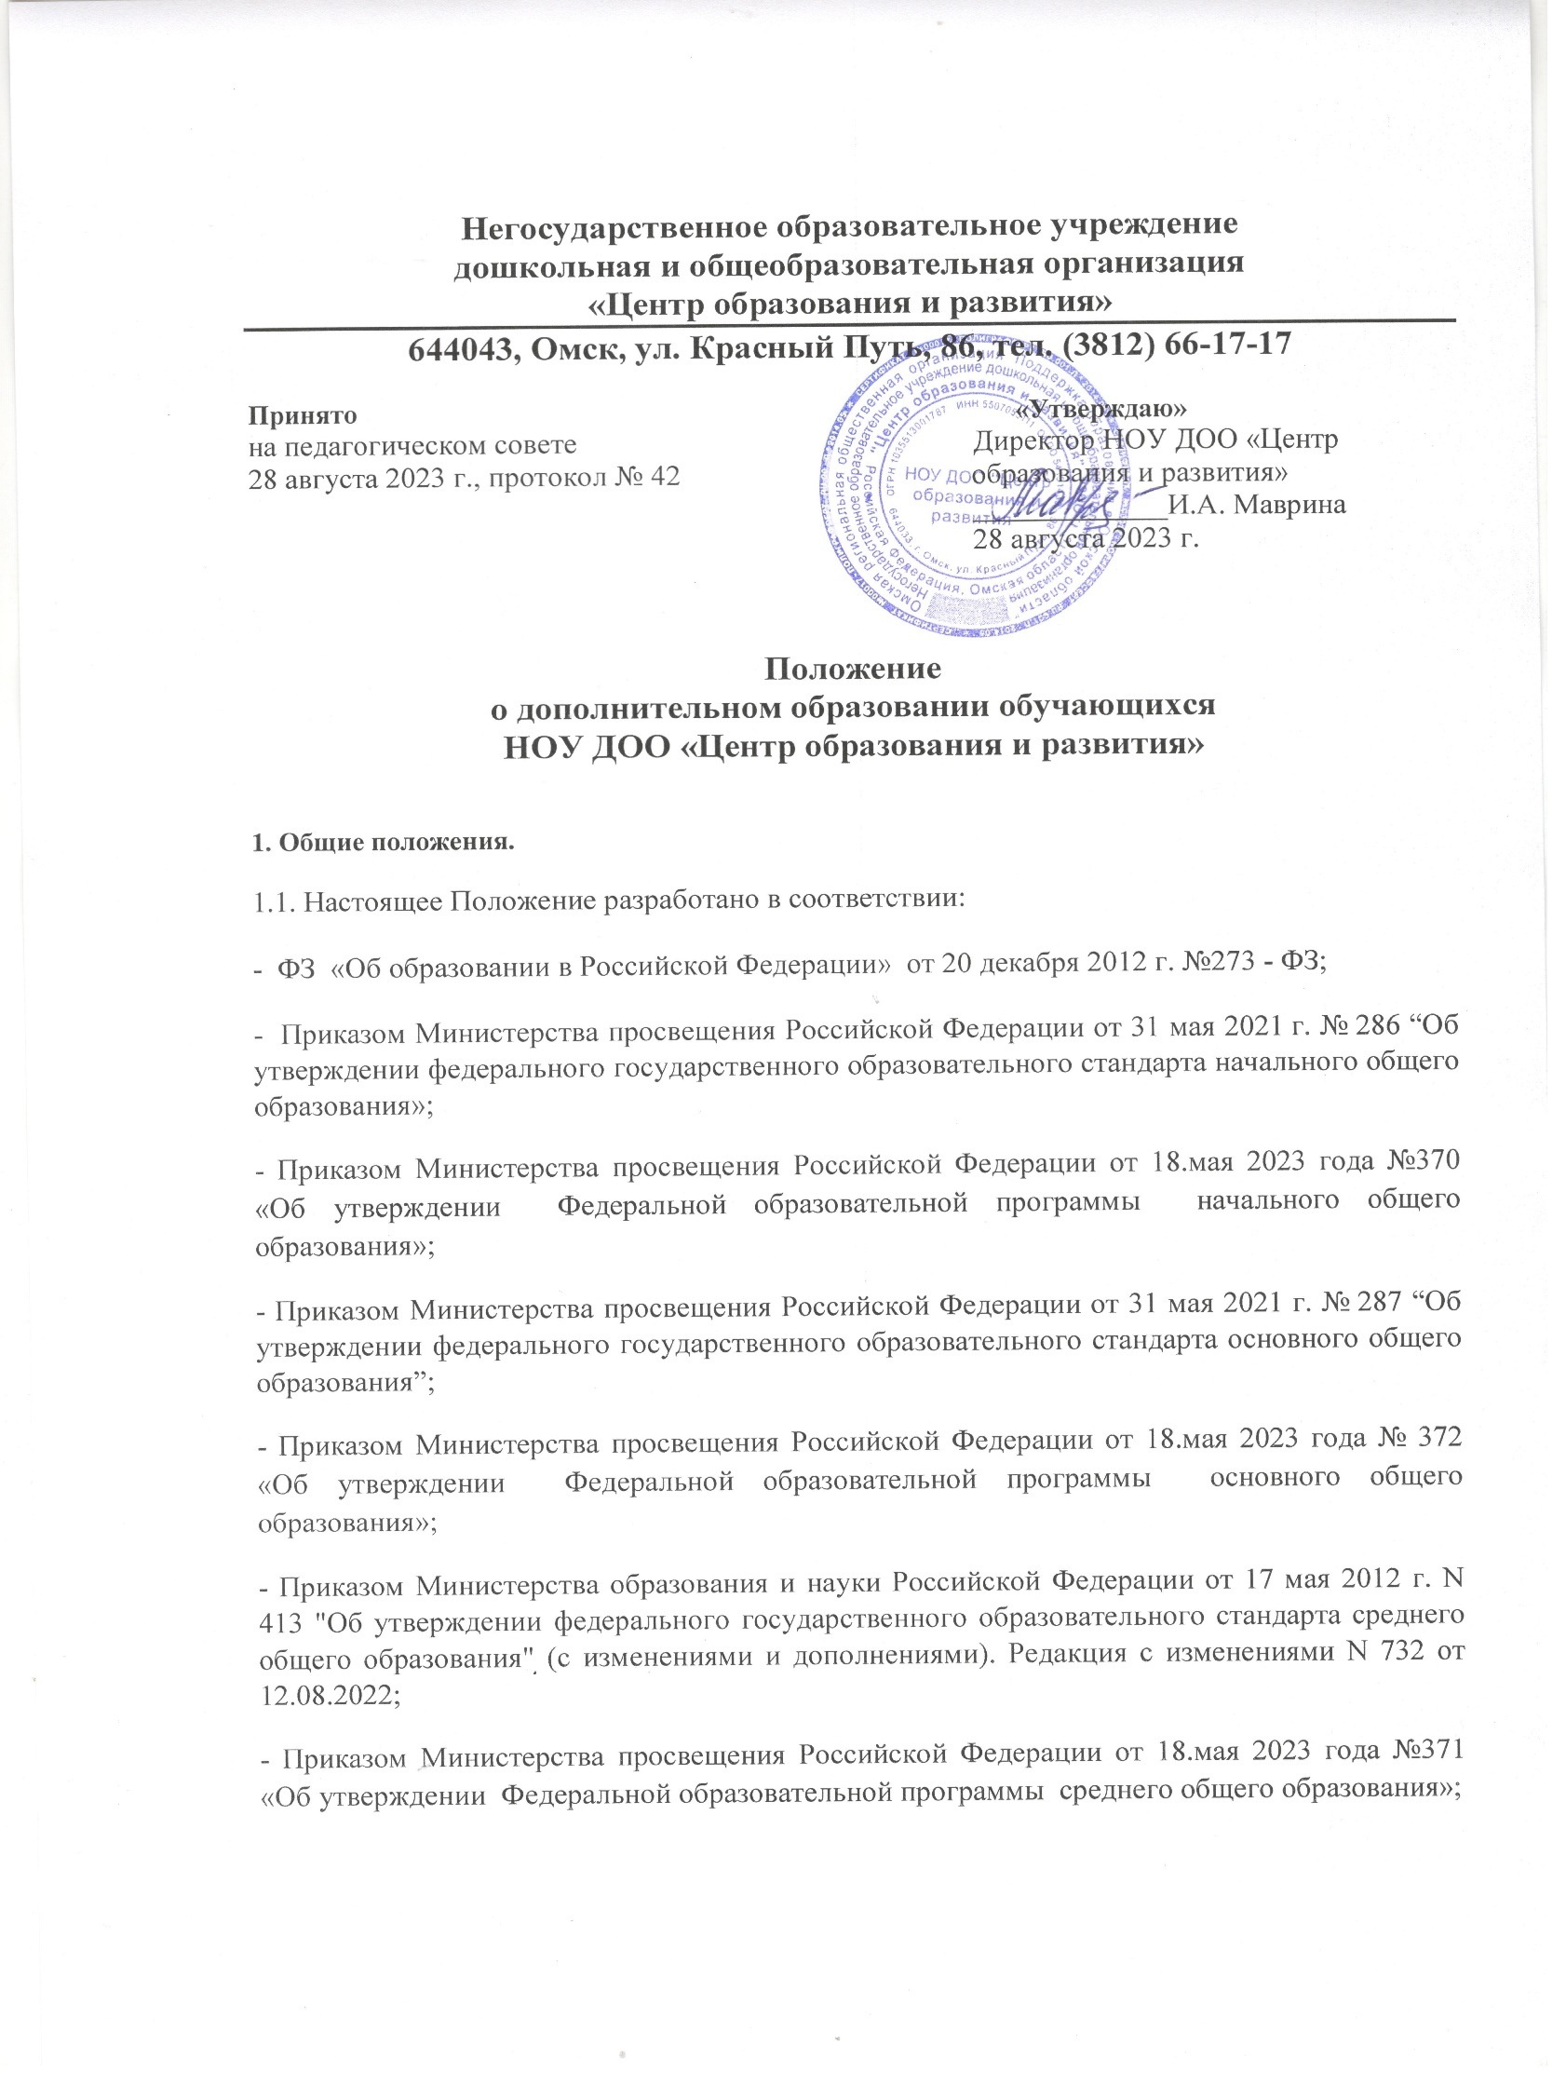

- Приказом Министерства просвещения Российской Федерации от 22.03.2021 № 115 «Об утверждении Порядка организации и осуществления образовательной деятельности по основным общеобразовательным программам – образовательным программам начального общего, основного общего и среднего общего образования»;

- Постановлением Главного государственного санитарного врача Российской Федерации от 28 сентября 2020 года № 3648-20 «Санитарно-эпидемиологические требования к организациям воспитания и обучения, отдыха и оздоровления детей и молодёжи»;
– Уставом и локальными нормативными актами НОУ ДОО «Центр образования и развития».
1.2. Дополнительное образование в образовательном учреждении (далее – ОУ) создаётся в целях формирования единого образовательного пространства для повышения качества образования и реализации процесса становления личности. Дополнительное образование школьников является равноправным, взаимодополняющим компонентом базового образования.
  - Основными задачами организации дополнительного образования являются:
- обеспечение необходимых условий для развития личности, укрепления здоровья, личностного, в том числе профессионального самоопределения и творческого труда обучающихся;
- обеспечение социальной защиты, поддержки, реабилитации и адаптации детей к жизни в обществе;
- формирование общей культуры обучающихся;
- воспитания у обучающихся гражданственности, уважения к правам и свободам человека, толерантности; любви к родине, природе, семье;
- организация содержательного досуга.
1.4. Дополнительное образование в ОУ организуется на принципах гуманизма, демократии, творческого развития личности, свободного выбора вида и объёма деятельности, дифференциации образования с учётом реальных возможностей каждого обучающегося.
- Организация деятельности.
  - Дополнительное образование обучающихся предназначено обеспечивать целесообразную занятость детей 1-11 классов в свободное от учебных занятий время.
  - Организация деятельности дополнительного образования школьников, формирование системы дополнительного образования осуществляется на основе выявления потребностей и интересов обучающихся и родителей (законных представителей).
  - Общее руководство дополнительным образованием обучающихся осуществляет заместитель директора по ВР, который координирует работу и несёт ответственность за её результаты.
  - Расписание работы формирований (студий, кружков, секций и др.) дополнительного образования составляется с учётом возрастных особенностей и установленных санитарно-гигиенических норм для создания наиболее благоприятного режима труда и отдыха детей.
  - Структура дополнительного образования детей определяется целями и задачами, количеством и направленностью реализуемых дополнительных образовательных программ и включает следующие формирования: кружки, студии, секции и проч.
  - Деятельность педагогов дополнительного образования детей определяется соответствующими должностными инструкциями.
  - Приём обучающихся в кружки, секции и студии осуществляется на основе их свободного выбора детьми.
  - Для организации дополнительного образования детей в ОУ используются учебные кабинеты, актовый зал, спортивный зал, другие помещения.

- Содержание образовательного процесса в формированиях дополнительного образования детей.
  - Содержание дополнительного образования детей определяется образовательными программами – примерными существующими и авторскими:
- различного уровня - начального общего образования, основного общего образования, среднего общего образования;
- различных направлений, отражённых в ООП НОО, ООП ООО и ООО СОО ОУ.
  - Занятия могут проводиться по программам одной тематической направленности или по интегрированным программам. Для реализации программ могут быть привлечены два и более педагогов. Распределение учебной нагрузки между ними фиксируется в программе.
  - Содержание образовательной программы, формы и методы её реализации, численный и возрастной состав формирований определяется педагогом самостоятельно исходя из образовательно-воспитательных задач, психолого-педагогической целесообразности, санитарно-гигиенических норм, материально-технических условий, что отражается в пояснительной записке к программе.

- Организация образовательного процесса.
  - Деятельность обучающихся при получении ими дополнительного образования осуществляется на основе образовательных программ, утверждённой заместителем директора по ВР, и издаётся соответствующий приказ.
  - Учебный год в формированиях дополнительного образовании детей может начинаться 1 сентября и заканчиваться до 30 мая текущего года. Возможно иное начало и окончание деятельности формирований дополнительного образования в зависимости от индивидуальных запросов и пожеланий обучающихся и их родителей.
  - Расписание деятельности составляется заместителем директора по ВР с учётом установления наиболее благоприятного режима труда и отдыха обучающихся. Расписание утверждается директором школы. Перенос занятий или изменение расписания при необходимости может производиться и вновь утверждаться. В период школьных каникул занятия могут проводиться по расписанию.
  - Продолжительность занятий и их количество в неделю определяется образовательной программой педагога, а также требованиями СанПиН.
  - В соответствии с программой педагог может использовать различные формы образовательно-воспитательной деятельности: аудиторные занятия, лекции, семинары, практикумы, экскурсии, концерты, выставки, соревнования, олимпиады и др. Количество обучающихся в кружке разрешается от одного школьника и более, что обеспечивает индивидуальный подход к каждому ребёнку.
  - Педагог дополнительного образования отвечает за качественную организацию учебно-воспитательного процесса, систематически ведёт установленную документацию.
  - Деятельность школьников может осуществляться как в одновозрастных, так и в разновозрастных формированиях по интересам. В работе могут принимать участие родители.
  - Каждый обучающийся имеет право заниматься в кружках, студиях и секциях разной направленности, а также изменять направления дополнительного образования.
  - Для педагогов дополнительного образования обучающихся имеется методическая база ОУ, направленная на совершенствование содержания образовательного процесса, форм и методов обучения, повышение педагогического мастерства работников.
  - Каждое формирование дополнительного образования один раз в год (по согласованию) публично представляет творческий продукт: перед учащимися ОУ, родителями, педагогами на классных часах, конференциях, выставках, школьных концертах, спектаклях, педагогических советах.

